アクティブセルについて

エクセルでは、シート上の一つ一つの枠のことをセルと呼びます。
そのセルの中で、数字や文字などを入力するために選択されたセルのことを、アクティブセルと呼びます。
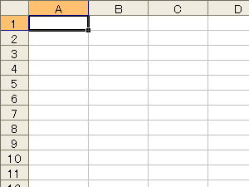
アクティブセル

セル

A：アクティブセルにする

１．セルB3をクリックしてアクティブセルにしましょう。
①B3をマウスでクリック

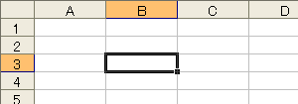
②B3がアクティブセルになり、黒い太線で囲まれます。

２．矢印キーを使用してセルA2をアクティブセルにしましょう。
①左向きの矢印キーを一回押す
②上向きの矢印キーを一回押す

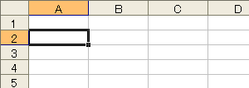
③セルA2がアクティブセルになります。

ポイント：マウスポインタの形について
エクセルのマウスポインタは、使用目的によって形が変化します。下記表を参考に、マウスポインタの形の変化を確認してみましょう。
マウスポインタの形 | マウスポインタの役割
 | ワークシート上での通常の形
I | セルの編集状態時や数式バー上
 | メニューバーやツールバーのボタン上
 | 列番号上、列の選択
 | 行番号上、行の選択
 | 列番号の区切りの縦線上、列幅の変更
 | 行番号の区切りの横線上、行高の変更
 | 図の移動
 | アクティブセルの右下隅

練習：指示に従って、セルをアクティブセルにしましょう。
１．セルA3をアクティブセルにしましょう。
２．セルD5をアクティブセルにしましょう。
３．セルA1をアクティブセルにしましょう。

